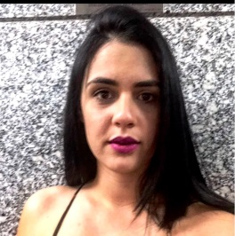**Tainá Alves Trindade**

23 anos.

**Endereço:** Quadra 46, Cj: F, Lote: 43 - Vila São José, Brazlândia - DF

**Telefones:** 9 8621-4558.

**Email:** tainaalves15@hotmail.com.

**Objetivo**

Colaborar com a empresa que viso integrar e colocar em prática os conhecimentos adquiridos em minha formação acadêmica e experiências profissionais.

**Formação**

* **Escolaridade**

Curso Superior - Recursos Humanos (cursando).

**Cursos de aperfeiçoamento**

* Informática básica: Windows, Word e Power Point.

**Histórico profissional**

* **Francisco Alves Leandro – ME**: Vendedora Chefe por 2 anos**;**
* **Click Braz:** Secretária por 6 meses;
* **Pneu +:** Financeiro por 1 ano.